一、概述
酒店是集居住、办公、餐饮、娱乐为一体的综合性建筑，其主要是为客人提供住宿、餐饮、娱乐、休闲等业务，由于其工作性质的关系，出入人员比较繁多，外地客人又占绝大部分，因此，加强对外部人员的防范以及内部人员的管理都是必不可少的。其网络业务相应也比较多，例如监控、内网办公、Internet服务都是酒店所必须的。
酒店的网络主要是视频监控网络、数据通信网络：
视频监控网络通过前端视频采集设备即摄像机将现场画面转换成电子信号传输至中心，然后通过显示单元实时显示、存储设备录像存储等，实现工作人员对各区域的远程监控及事后事件查看功能。
数据通信网络分为办公网络和客房网络，办公网络采用计算机及网络技术处理办公业务，并实现信息共享、交流和协同工作。酒店客房网络就是对外提供国际互联网络网服务的客户网络。其中商务客人一般会要求酒店提供与其办公室和个人家庭相同的高速Internet访问能力，通过无线局域网就可实现灵活且可扩展的网络解决方案。
SSC弱电网络系统是把视频监控网络、数据通信网络统一在一个平台上进行集中控制和管理，它综合显示各系统的详细信息，根据这些信息的变化情况，让网络管理者做出相应处理，系统重点融合监控网络、数据通信网络，实现网络拓扑集中显示，NVR、IP Camera实时检查是否正常工作，网络异常正常报警等智能化功能。
二、设计原则
方案将遵循技术先进、功能齐全、稳定可靠的原则，形成一套系统的、完整的多业务融合的解决方案：
1）可靠性
该系统能兼容识别市面上绝大多数厂家的NVR、 IP Camera。能自动识别ONVIF协议的IP Camera。在网络出现状况的话，会优先处理监控视频数据，确保数据的准确性、完整性。而且针对于IP Camera的实时故障检查报警功能，从而为迅速恢复监控提供条件。网络传输链路采用冗余备份策略，保障系统不间断运行。
2）安全性
设计方案充分考虑系统安全，防止被非法入侵；管理平台进行有效的安全管理手段，能有效防御ARP 攻击、DOS 攻击及蠕虫攻击，并可以方便的实现安全配置文件的导入和导出。
3）先进性
该方案的技术是经过针对于安防的视频监控系统的详细分析，集先进的数据分析能力和智能识别监控设备能力于一身，体现了当前计算机网络技术的最新发展水平，适应时代发展的要求。同时，从实战应用角度出发，产品的安装调试和操作都简便易行，容易掌握。
4）扩展性
该方案设计中考虑到今后技术的发展和使用的需要，具有更新、扩充和升级的可能，并根据今后该系统的实际要求方便扩展系统功能。
5）易管理性
该产品提供了可视化的WEB 操作界面，通过简便操作就可以实现针对酒店的各种业务应用进行优化及隔离。展现整个网络的拓扑结构，使管理者能够对网络一目了然。
6）经济性
在保证视频监控系统性能优异的前提下，充分考虑网络通信的需求及整个网络的投资成本，通过优化设计，实现监控系统和通信网络的完美融合。
三、SSC弱电网络技术特点
酒店的网络是集监控、上网、集中管理于一体的服务性行业，传统的网络监控等弱电系统有以下几个弊端：
1.存在监控网络、内网通信、外网通信等需求，网络比较复杂；
2.系统管理员通常不清楚整个网络的拓扑结构；
3.不清楚多个NVR和哪些IP Camera之间的管理关系；
4.网络复杂的情况下，可能会有监控视频马赛克、画面延迟的情况出现；
5.IP Camera非正常工作，无及时报警提示；
6.网线传输距离只能在100米内；
SSC弱电网络系统很好的解决了上面所提到的问题，使原本复杂的网络变得更简单，更安全，更好用。整个系统的智能管理核心是《SSC监控管理交换机》，简要功能分析：
拓扑图：通过SSC私有协议，把交换机接入的整个网络识别出来，并且明确标识出各设备的状态。λ
ONVIF协议支持识别：对于支持ONVIF协议的IP Camera能够自动识别出来，并表明设备厂商、型号、地点等信息。λ
智能识别：当IP Camera开始工作，能自动识别出NVR、IP Camera，并且标明NVR和IPCamera之间的关系，即哪些IP Camera是受哪台NVR所管理的。λ
优先处理：当网络出现状况时，交换机自动会对视频数据报文进行优先处理，不会出现画面停顿、不清晰的情况出现。λ
实时检查：对IP Camera进行实时检查，当发现流量异常或是不工作了，都会进行报警提示，并可以发送报警邮件通知管理者。λ
统一管理：可以对多台交换机进行同时配置，例如批量升级，批量保存参数，批量上联端口设置等。λ
专网配置：可以通过专网配置，把监控中的NVR进行隔离，也可以对办公网络和客房网络及监控网络进行隔离，使之变成专网专用。λ
视频信号屏蔽：在特殊环境中，可以控制对某台或是某些台的IP Camera进行视频信号屏蔽。λ
长距离传输：支持长距离传输，在原有100米传输距离上增加几十米或是上百米。λ
四、SSC酒店弱电系统方案
本酒店共计四层，一层为酒店大堂，五六七层均为为客房。其中第七层有一个出室外大门，。消防通道可直通顶层天台。
五六七层，每层均有多间客房，包括餐厅一个，两侧各有一个消防楼梯。每层结构均为四条井字形走廊走廊。
监控系统设计
前端摄像机分布：五六七层，每层通道8台摄像机针对走廊布控，三台针对电梯门口布控。一层酒店大堂共计四台摄像机。分别针对前台、大门出入口、电梯、休息区布控。另一层酒店门口外针对外部行走通道需要一台摄像机，第七层通往天台消防楼道需要一只摄像机。电梯内需要一只摄像机业主需要考虑。摄像机均采用SSC网络高清摄像机，720P百万高清红外夜视机型。
监控室设计：监控室位于一楼大堂。监控室同时也为网络机房。计划采用两台24路NVR存储。要求存储时间为1个月。
供电设计：为保证各个前端摄像机供电正常，采用集中供电方式，在前段适当位置放置配电箱，采用RVV2x1.5的电源线从监控室供电到配电箱，然后再供电到各个摄像机。
网络系统
  - 无线（WiFi）上网，让酒店更吸引顾客
随着智能手机、平板电脑等无线网络客户端的广泛应用，特别是商务、旅游人士的必备终端，上网需求越来越显得无处不在，无线上网已成为最受客户关注，所以酒店提供免费无线上网服务使酒店更加吸引客户，从而提高酒店客房的入住率。
【酒店需求分析】
- 实现对酒店所有客房区域进行无线覆盖；
- 采用酒店内部有线网络转无线WiFi覆盖；
- 接入设备：笔记本、平板电脑、智能手机等终端设备；
- 工业级无线AP通过馈线连接吸顶天线安装在走廊天花板上。
- 工业级无线AP支持POE供电，预防楼层通道安置吸顶AP位置没有布置电线。
二、酒店无线网络覆盖系统设计原则
根据酒店的总体结构和用户的需求以及未来的发展趋势对该酒店的无线网络覆盖进行方案设计。本方案设计遵循技术先进、功能齐全、性能稳定、节约成本的原则。并为今后的发展、扩建、改造等因素留有扩充的余地，设计方案具有以下基本原则：
- 先进性与实用性
系统设计既要采用先时的概念、技术和方法，不但能反映当今的先时水平，而且具有发展潜力。又要实现最佳的性能价格比，以便节约工程投资，同时保证系统功能实施的需求和实用。
- 可靠性与稳定性
在考虑先进性和实用性的同时，还应从设备性能、系统管理、厂商技术支持及维修能力等售后方面着手，确保系统运行的可靠性和稳定性。
- 安全性与保密性
酒店作为一个开放性的公众场所，既考虑到无线网络资源的充分共享，更要注意信息的保护和隔离，针对无线网络不同的应用和不同的网络通信环境，采取不同的措施。

无线网络方案说明】
无线AP是目前酒店室内最常用的覆盖方案，其特点是：安装快捷方便、成本低，覆盖效果好、美观大方、布置灵活、维护简单，不用对每个客房进行施工，避免维护进入房间影响住客。整个设计方案设备少，故障点少，运行稳定，安装调试好后常年不用维护。
楼层交换机通过有线连接到POE供电，工业级无线AP在网络中即插即用。
（2）整个酒店内部包括大堂、走廊以及房间内均需无线AP覆盖。、每间楼层均需要12个网络信息点。另前台2个信息点。共计使用38只吸顶式AP.网络主机房设在监控室内。每层楼的弱电井房放置楼层交换机。
酒店电话方案

酒店电话交换机系统方案，酒店客房电话机由一台数字电话交换机设备连接在一起，方便连接酒店专用软件前台统一管理、计费，叫醒等。

酒店安装PBX设备，PBX（电话交换机）设备一端通过用户接口与酒店电话机、传真机等连接，一端通过数字中继接口或普通模拟中继线连接到IP电话网、固话网、移动网等；同时也提供酒店专用的电脑接口、可方便连接酒管软件。

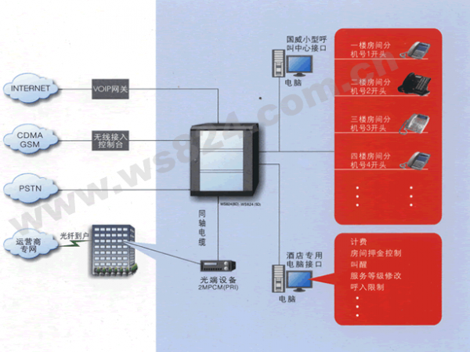

推荐机型：国威电话交换机WS848(5C-1)
酒店电话应用功能特点
1、酒店房间号可与电话分机号对应一致
2、具备酒店需要的专用功能：开房、退房、叫醒和房间电话管理等
3、可以连接不同运营商中继线，客户拨打电话自动选择最实惠的运营商中继线或者自动加发IP号
4、国威小型呼叫中心软件可对各个房间的电话实时监控、计费、呼出等级修改、叫醒、呼入限制等
5、对外宣传一个总机号码，便于宾馆广告形象宣传、方便客户记忆
6、呼入的电话统一经总机问候服务，引导进入宾馆内部电话网，提升宾馆、酒店形象及档次
7、在电脑软件上记录每个电话“叫醒时间”、“次数”及“是否叫醒”，可查询、保存及打印8、根据宾馆酒店服务的主要对象，使用相应的转接音乐或歌曲（须外接音源）
9、这些酒店电话机功能不仅用于酒店、汽车旅馆，同样也适用于租用办事处、医院、疗养院、客房和学校等需要控制和告知客人电话的场所

【
监控器材选型

网络高清摄像机，30米红外防水机型
SSC-P105
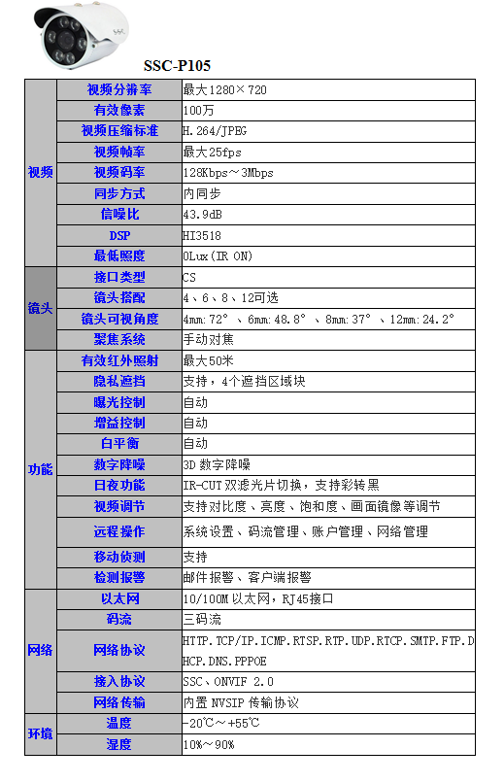
4.2:网络高清摄像机，30米红外半球
SSC-P102
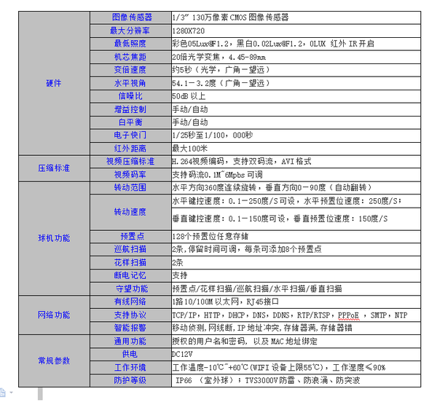
4.3:网络高清智能球机
SSC-Q238
应用场所：可广泛应用于需要大范围高清监控的场所。如：河流、森林、公路、铁路、机场、港口、广场、公园、景区、街道、车站、大型场馆、小区外围等场所。
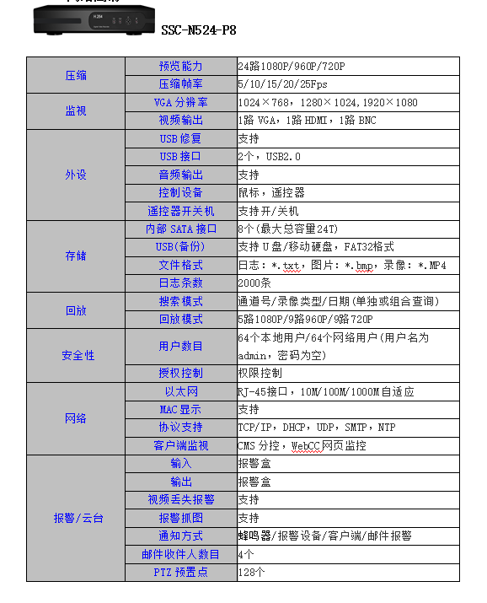
4.4：网络高清NVR
SSC-N524-P8
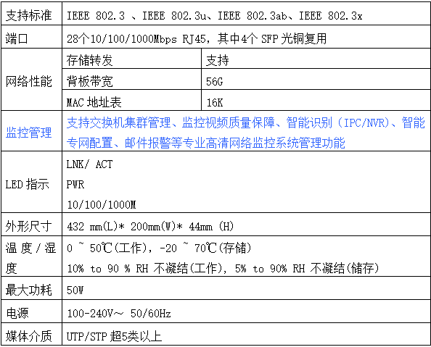
4.5：核心全千兆交换机
SSC-STM2028G 28G网络监控管理交换机
专为构建数据网络和监控网络相融合的需求而研发设计的新一代二层全网管交换机，具有28个千兆的RJ-45接口，和4个千兆光铜复用端口。提供完备的安全策略、完善的QoS策略以及丰富的VLAN功能，易于管理维护，满足中小企业、智能小区、酒店、办公网及园区网的组网及接入要求。
先进的监控设备智能识别技术
智能识别技术是指交换机通过识别端口的数据流，将对应的接入端口的NVR、IPC进行识别显示，为流量自动提供下发优先级规则，保证监控流的优先传输来保证画面质量。同时通过设置一些安全特性，可以有效防止突发数据流量对监控流量的冲击。
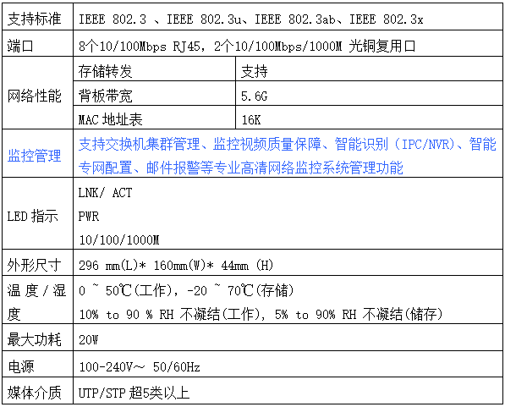
4.6：汇聚千兆交换机
SSC-STM2208 8+2G网络监控管理
七、技术培训及售后服务
技术支持与人员培训
1. 提供核心设备用户手册，外购设备与器材的使用说明书和软件的操作使用说明书，并免费提供软件升级版本。
2. 现场安装由本公司派相关技术人员现场指导，包括设备安装、分系统调试和系统联调等。
3. 负责对甲方操作使用和维护人员进行免费培训。使其基本了解产品的功能和相关技术指标，并能初步操作使用；在设备调试和系统联调过程中使其能够熟练操作使用，并能进行简单的维护。
4. 提供完善的技术支持和服务。
售后服务
所以产品售后服务遵循产品厂家售后规则，公司维修人员在接到通知后最快的时间做出反应，24小时内到达现场，系统从验收之日起，由于产品质量问题引起的故障，公司免费维修；保修期满后，每年按双方约定的维护费收取，零配件费用另计。

